2nd professionnelle
Partie 2 : construction de l'œuf avec GeoGebra
Inspiré par " Jeux mathématiques" de B Bettinelli - IR EM de Besançon
 signifie que vous devez faire vérifier votre travail par l'enseignant.

1 – Le logiciel GeoGebra

Il s'agit d'un logiciel de géométrie 2D qui allie les tracés géométriques avec l'algèbre et dont l'utilisation est assez simple. A l'ouverture du logiciel vous obtenez la page suivante :

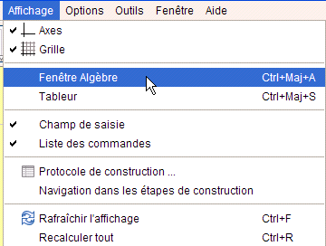
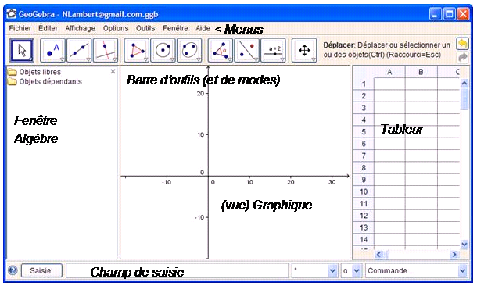
Ces deux fenêtres peuvent être cachées par affichage - fenêtre algèbre ou tableur
(Voir ci contre)

Astuces : - CRTL + clic gauche souris permet de déplacer les axes dans la fenêtre graphique
- CTRL + roulette de la souris permet de zoomer dans la fenêtre graphique.
Remarque importante : on peut supprimer la dernière action avec CTRL + Z
2 – Construction des segments et arc de cercle de l'œuf

① Préparation de la fenêtre graphique :
- configurer l'axe des abscisses entre -3 et 3 et l'axe des ordonnée entre -2 et 3 grâce aux deux astuces précédentes.
- Clic droit dans la fenêtre graphique (mais pas sur un axe !) puis propriété. Dans couleur d'arrière plan choisir un jaune pâle et valider.
- Vérifier que Options – Capture d'un point – Automatique est activé. Cela permet de placer des points automatiquement avec des coordonnées entières si on s'approche de celles-ci.

② Placer les points A(-1 ; 0), B(1 ; 0) et C(0 ; 1) et O (0 ; 0) à l'aide de l'outil Point 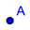

Astuce : si les noms des points n'apparaissent pas Clic droit de la souris sur le point puis
cocher Afficher l'étiquette.
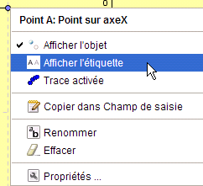
Astuce : si le logiciel ne donne pas par défaut le bon nom, Clic droit sur le point puis choisir Renommer . Entrer le nouveau nom en majuscule.
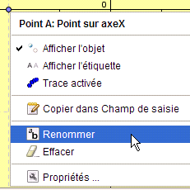
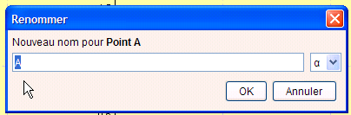

③ Tracer les droites (AC) et (BC) à l'aide de l'outil Droite passant par deux points 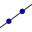

④ A l'aide de l'outil Cercle (centre-point) 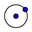 tracer un cercle de centre A passant par B et un cercle de centre B passant par A.

⑤ A l'aide de l'outil Intersection entre deux objets 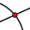 créer un point D intersection entre le cercle de centre B et la droite (BC).
De même créer un point E intersection du cercle de centre A et de la droite (AC).

⑥ Pointer la souris sur le premier cercle (de centre A!) précédent, Clic droit pour effacer le tracé de ce cercle en décochant Afficher l'objet. On peut aussi par Affichage-Fenêtre d'algèbre faire apparaître ou disparaître les tracés des objets crées en cliquant sur la bille bleue pour cacher le l'objet concerné.

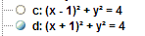
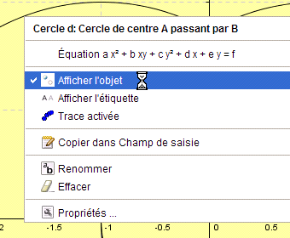
Le cercle c est caché !
Le cercle d est visible !

⑦ Tracer les segments AB, AE, BD à l'aide de l'outil 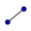

⑧ Tracer l'arc de cercle \s\up9(b à l'aide de l'outil Arc de cercle (centre-2points)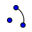 en cliquant d'abord sur le centre de l'arc qui est B puis sur D et ensuite en rejoignant A.
Tracer de même l'arc \s\up9(b de centre A puis le demi cercle \s\up9(b de centre O.
Enfin, tracer l'arc \s\up9(b de centre C

Voilà l'œuf est fini, faites le vérifier.

3 –Vvérification des longueurs des segments et des arcs.

GeoGebra dispose de la possibilité de lire les longueurs dans la fenêtre d'algèbre

① par Affichage- Fenêtre Algèbre montrer la fenêtre des objets construits. Vous obtenez :

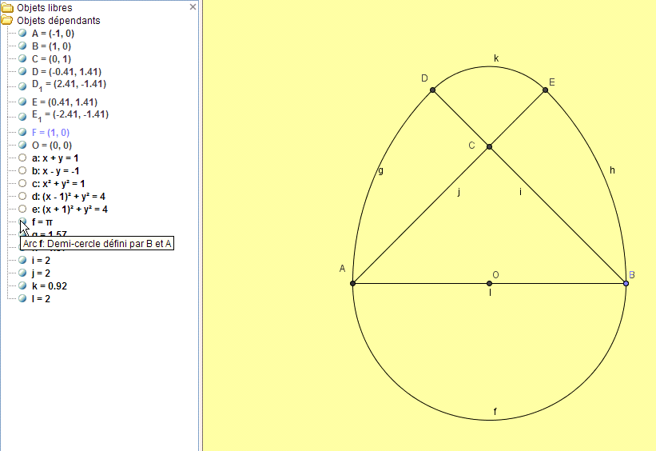
En pointant la souris sur l'objet f vous lisez son nom et sa définition pendant quelques secondes.
La fenêtre d'algèbre donne également sa longueur : f = π signifie que l'arc de cercle \s\up9(b à pour longueur π unités de longueur.
ATTention, vous n'aurez pas forcément la même notation !

② Retrouver la longueur de fil nécessaire à la construction en fil de l'œuf en lisant toutes les longueurs dans la fenêtre d'algèbre :

L = AE + BD + AB + \s\up9(b + \s\up9(b + \s\up9(b + \s\up9(b
L = ……….+………. +…….. + ……. + ……… +……..... + ……….
L = ……………. unités de longueurs.

